ООО «АЛЬПИ-СМАК»
Украина, 54055, г. Николаев, ул. Мельничная, 21/1
т/ф. +3(0512) 47-86-54, e-mail: conditeru@gmail.com
www.alpygroup.com, www.kor-alp.com

ОБОРУДОВАНИЕ ДЛЯ ПРОИЗВОДСТВА ШОКОЛАДНЫХ ИЗДЕЛИЙ.

1.ТЕХНОЛОГИЧЕСКОЕ ОБОРУДОВАНИЕ ОБЩЕГО НАЗНАЧЕНИЯ.

  - ДЛЯ ИЗМЕЛЬЧЕНИЯ СЫРЬЯ.
1.1.1.МЕЛЬНИЦА ДЛЯ ПОМОЛА САХАРА
(ДЕЗИНТЕГРАТОР ДЛЯ ПРОИЗВОДСТВА САХАРНОЙ ПУДРЫ)
1.1.2.ШАРОВАЯ МЕЛЬНИЦА
1.1.3 ШАРОВАЯ МЕЛЬНИЦА НА ОСНОВЕ ПАТРУБКОВ
1.1.4. ШАРОВАЯ МЕЛЬНИЦА ТРОЙНОЙ СИСТЕМЫ

1.2.ДЛЯ РАСВОРЕНИЯ
1.2.1.ЁМКОСТЬ ДЛЯ ПЛАВЛЕНИЯ ЖИРА

1.3.ДЛЯ СМЕШИВАНИЯ И ТЕМПЕРИРОВАНИЯ
1.3.1.МИКСЕР ПРЕДВАРИТЕЛЬНОГО СМЕШИВАНИЯ
1.3.2.КОНШМАШИНА
1.3.3.ТЕМПЕРИРУЮЩАЯ МАШИНА
1.3.4.ТЕМПЕРИРУЮЩИЙ СБОРНИК

2.СПЕЦИАЛИЗИРОВАННОЕ ТЕХНОЛОГИЧЕСКОЕ ОБОРУДОВАНИЕ

2.1.ФОРМИРОВАНИЕ КОРПУСА КОНФЕТ
2.1.1.ЛИНИЯ-АВТОМАТ ДЛЯ ПРОИЗВОДСТВА ШОКОЛАДНЫХ ИЗДЕЛИЙ С
НАЧИНКОЙ (ONE-SHOT) (С ДОЗАТОРОМ ФУНДУКА, С ДВУМЯ
ОТЛИВОЧНЫМИ И ОДНИМ ОТСАДОЧНЫМ УСТРОЙСТВОМ)
2.1.2 МНОГОФУНКЦИОНАЛЬНАЯ ЛИНИЯ-АВТОМАТ ДЛЯ ПРОИЗВОДСТВА
ШОКОЛАДНЫХ ИЗДЕЛИЙ С НАЧИНКОЙ (С ОДНИМ ОТЛИВОЧНЫМ И
ТРЕМЯ ОТСАДОЧНЫМИ УСТРОЙСТВАМИ).
2.1.3.БАРАБАННАЯ ЛИНИЯ ФОРМИРОВАНИЯ ШОКОЛАДНЫХ ИЗДЕЛИЙ
2.1.4.КАПЕЛЬНО-ШОКОЛАДНАЯ ЛИНИЯ

2.2.ГЛАЗИРОВАНИЕ КОРПУСОВ КОНФЕТ
2.2.1.ШОКОЛАДНО-ГЛАЗИРОВОЧНАЯ МАШИНА
2.2.2.ДЕКОРАТОР

2.3.НАПОЛНЕНИЕ ШОКОЛАДНОЙ МАССЫ
2.3.1.МАШИНА ДЛЯ НАПОЛНЕНИЕ ШОКОЛАДНОЙ МАССЫ
2.3.2.МАШИНА ДЛЯ НАПОЛНЕНИЯ СТАКАНЧИКОВ

2.4.ОХЛАЖДАЮЩИЕ ТУНЕЛИ
2.4.1.ОХЛАЖДАЮЩИЙ ТУНЕЛЬ

3.ОБОРУДОВАНИЕ ДЛЯЗАВЁРТКИ
3.1.ЗАВЁРТОЧНАЯ МАШИНА ТИП: САШЕ, ФЛОУПАК.

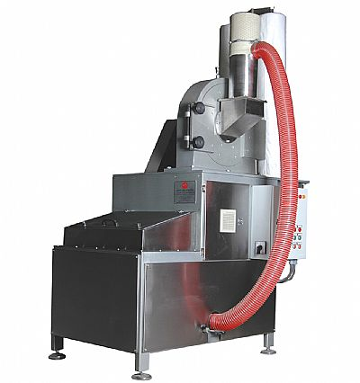
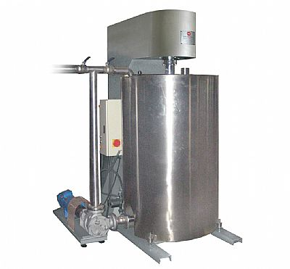
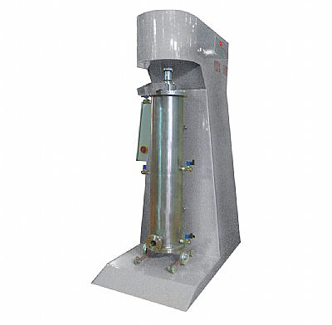
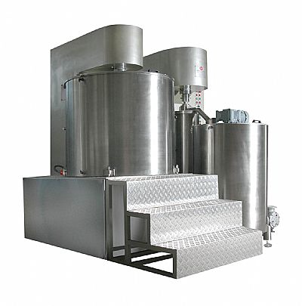

1.1.1. 1.1.2. 1.1.3. 1.1.4.
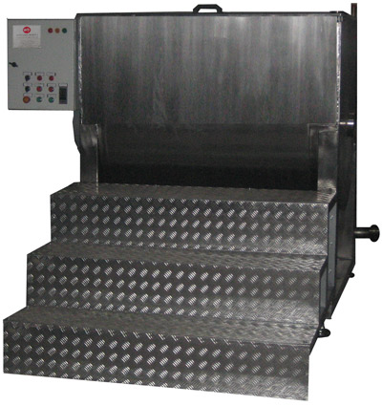
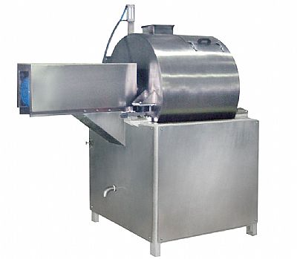
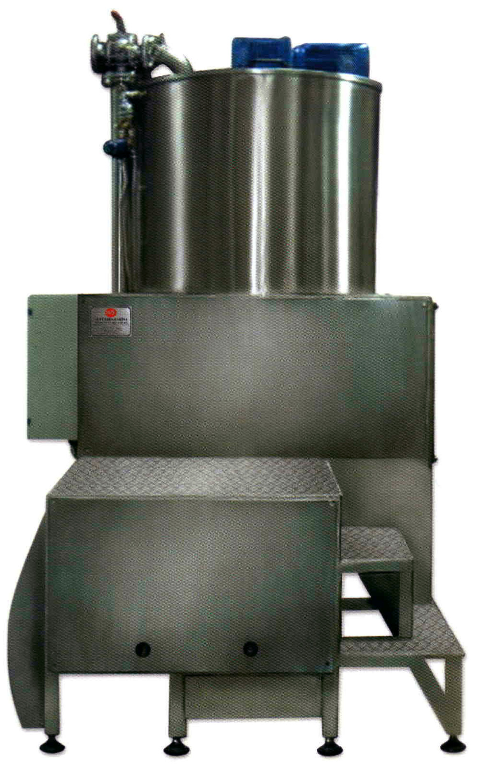
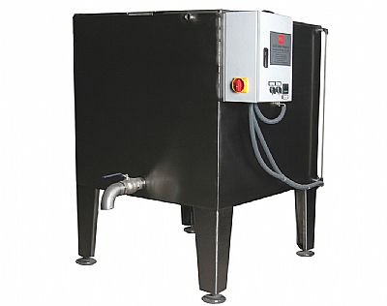

1.2.1. 1.3.1. 1.3.2. 1.3.3.

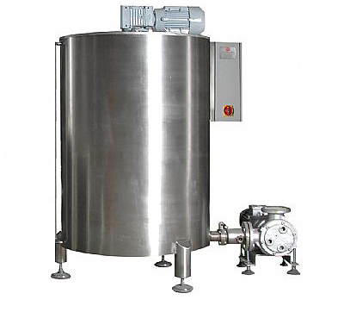
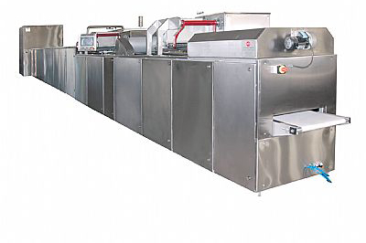
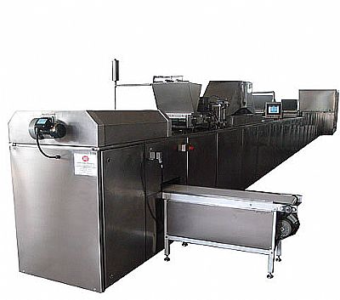
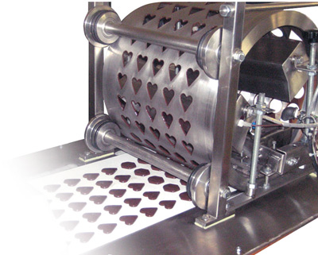

1.3.4. 2.1.1. 2.1.2. 2.1.3
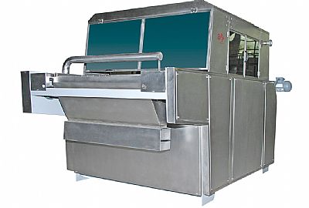
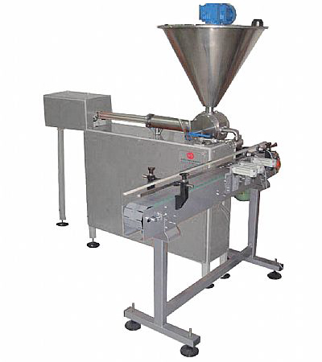
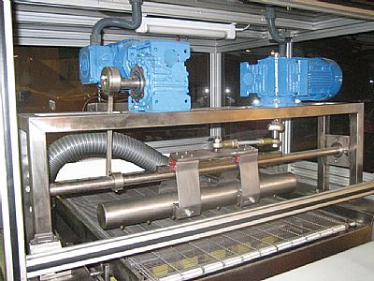
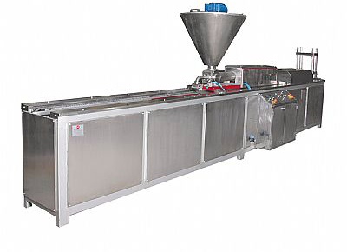

2.2.1. 2.2.2. 2.3.1. 2.3.2.

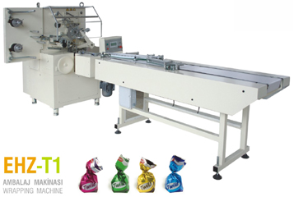
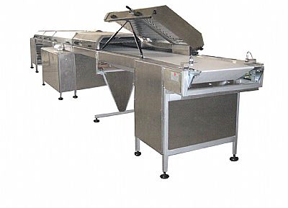

    - 3.1.
ОБОРУДОВАНИЕ ДЛЯ ХЛЕБОПЕКАРЕН.

1.ТЕХНОЛОГИЧЕСКОЕ ОБОРУДОВАНИЕ ОБЩЕГО НАЗНАЧЕНИЯ.

1.1.ДЛЯ ПРОСЕИВАНИЯ И СМЕШИВАНИЯ СЫРЬЯ.
1.1.1.МУКОПРОСЕИВАТЕЛЬ
1.1.2.ТЕСТОМЕС ВИЛОЧНЫЙ
1.1.3.ПЛАНИТАРНЫЙ МИКСЕР

2.СПЕЦИАЛИЗИРОВАННОЕ ТЕХНОЛОГИЧЕСКОЕ ОБОРУДОВАНИЕ.

2.1.ДЛЯ ФОРМИРОВАНИЯ ПРОДУКТА.
2.1.1.ТЕСТОДЕЛИТЕЛИ
2.1.2.ТЕСТООКРУГЛИТЕЛИ
2.1.3.ТЕСТОРАСКАТОЧНАЯ МАШИНА
2.1.4.ПОДЪЁМНИК С ОПРОКИДЫВАТЕЛЕМ

2.2.ТЕРМИЧЕСКОЕ ОБОРУДОВАНИЕ
2.2.1. КЛИМАТ КОНТРОЛЬ
2.2.2. КАМЕРЫ ПЕРДВАРИТЕЛЬНОЙ РАСТОЙКИ ТЕСТА
2.2.3. ПЕЧИ РОТАЦИОННЫЕ
2.2.4. ПЕЧИ ПОДОВЫЕ
2.2.5. ПЕЧИ ПОДОВЫЕ КОНВЕКЦИОННЫЕ

3.ОБОРУДОВАНИЕ ДЛЯ НАРЕЗКИ

3.1.ХЛЕБОРЕЗАТЕЛЬНАЯ МАШИНА
3.2.УПАКОВОЧНЫЙ АВТОМАТ

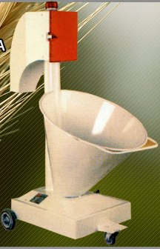
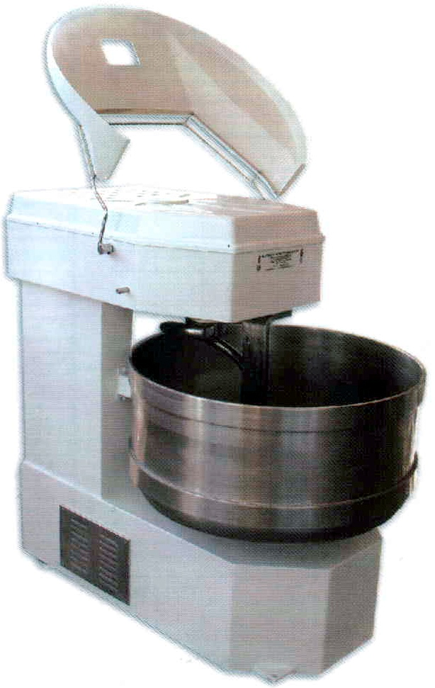
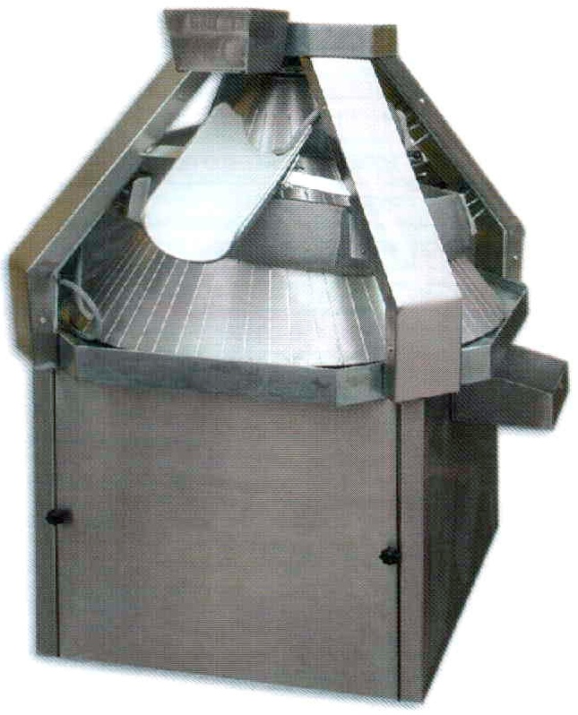

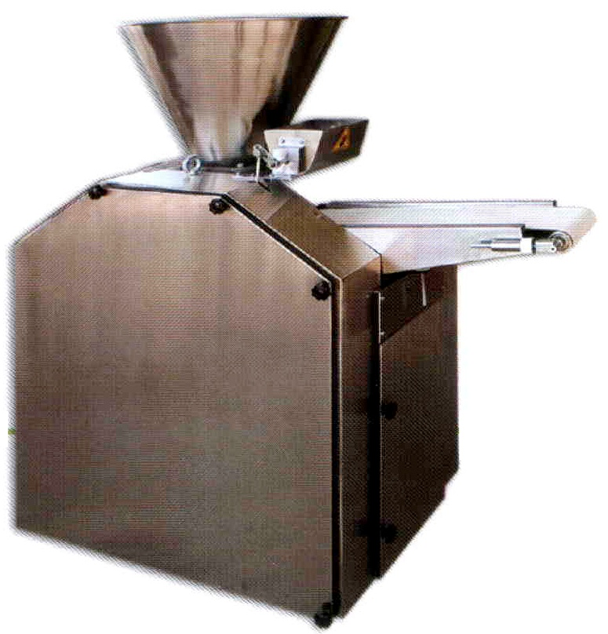

1.1.1. 1.1.2. 1.1.3. 2.1.1. 2.1.2.

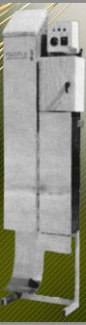
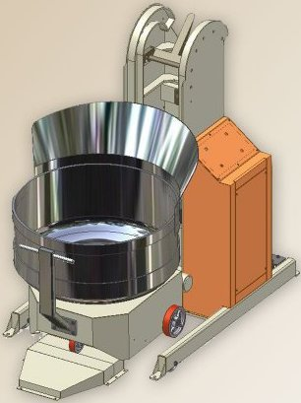
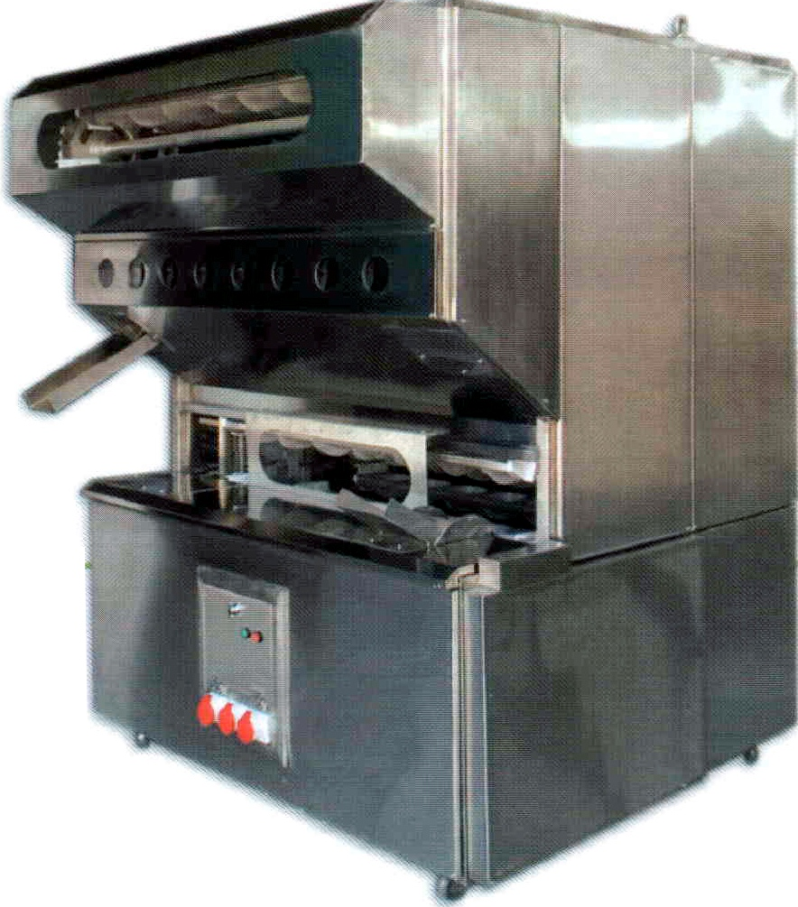
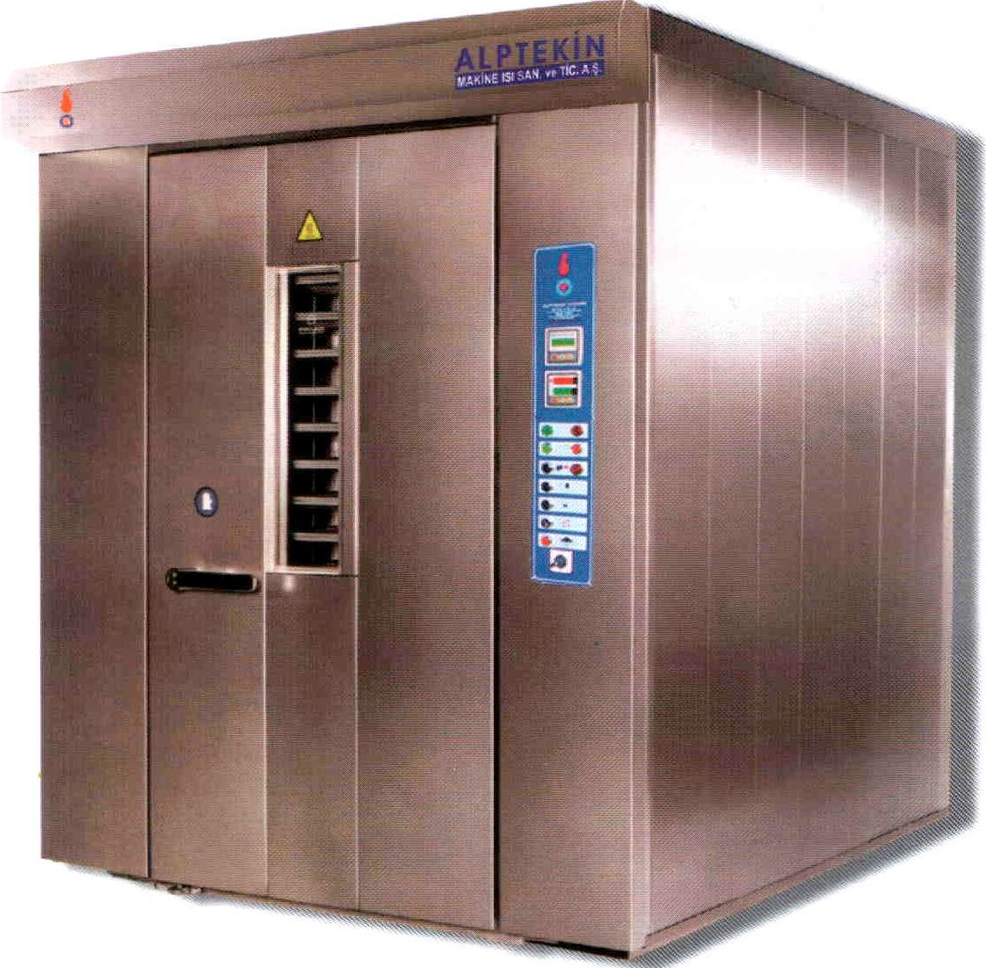
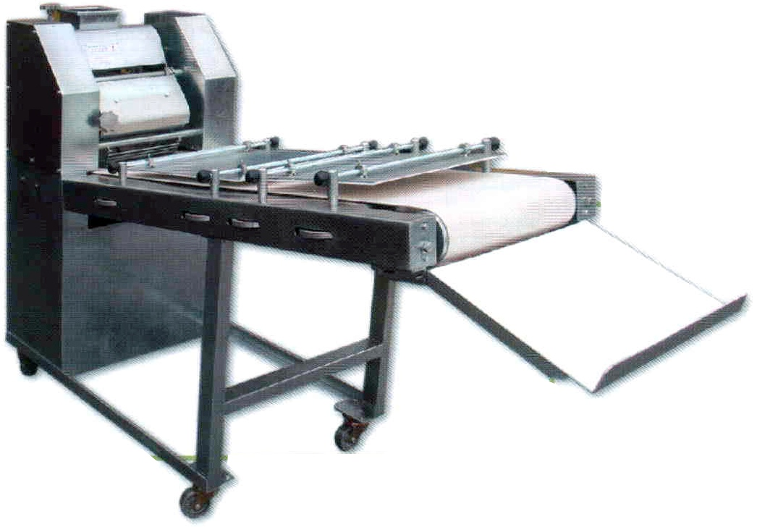

2.1.3. 2.1.4. 2.2.1. 2.2.2. 2.2.3.

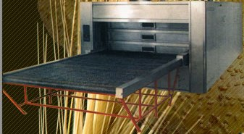
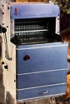
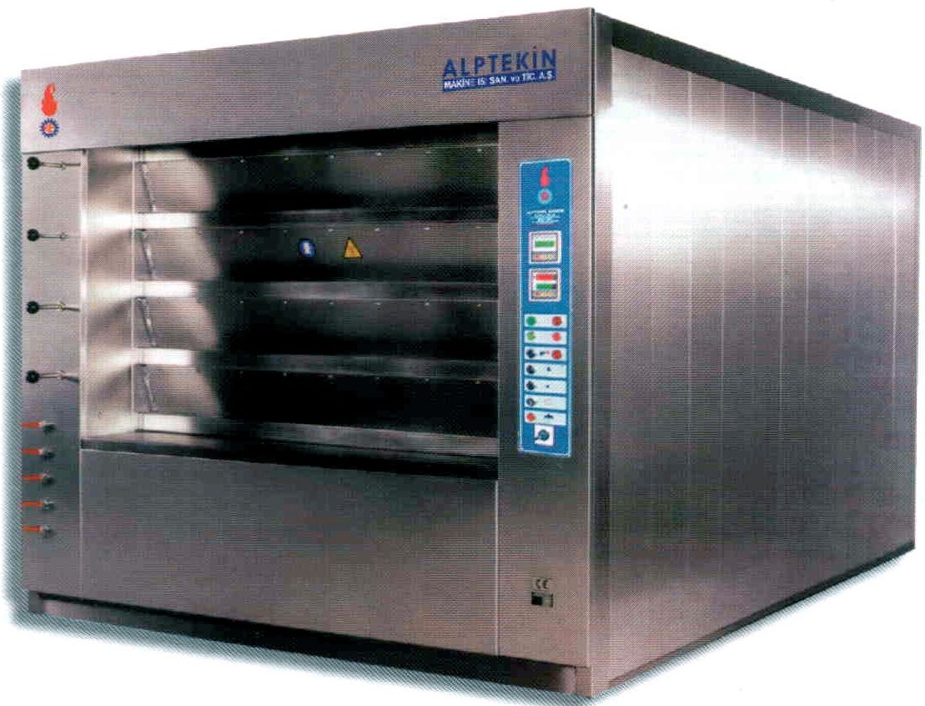
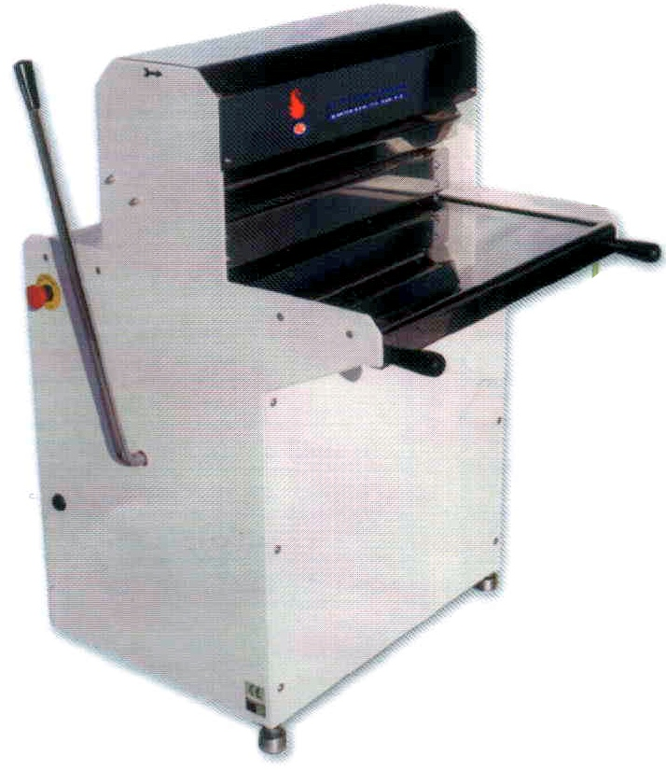

2.2.4. 2.2.5. 3.1. 3.2

